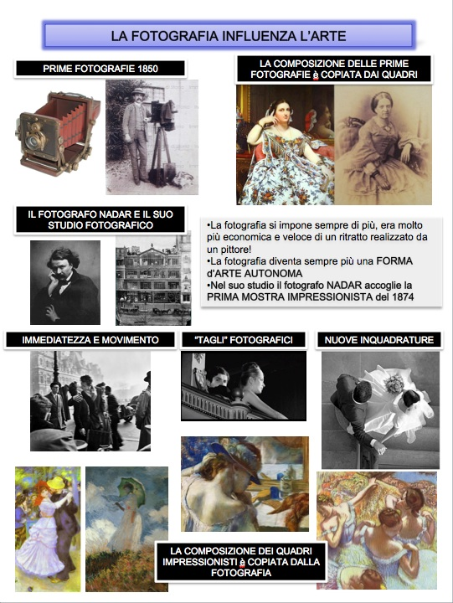

POST-IMPRESSIONISMO
Dall'Impressionismo, che segna una svolta cruciale nell'Arte Moderna, prende l'avvio il POST-IMPRESSIONISMO che comprende artisti come CEZANNE, VAN GOGH e GAUGUIN e correnti artistiche come il PUNTINISMO e il DIVISIONISMO.
Scopriremo insieme come queste nuove tendenze di fine '800 superarono l'Impressionismo e aprirono la strada verso orizzonti artistici mai sperimentati fino ad ora.

